 |  | 商品期货周报
 |  | 铝（SHFE：AL） | 2010年6月13日
有色金属分析师  刘壮  021-61649942  liuzhuang@htfutures.com |  | 筑底反弹，形势稍稳
有色金属分析师  刘壮  021-61649942  liuzhuang@htfutures.com |  | 报告要点|HighLights  - 沪铝本周触底反弹，在弱势中表现出了较强的抗跌性，下方成本的提高也给了价格一些支撑。走势也较为符合月报中提到的区间震荡格局。但在较为悲观的情绪中预计沪铝仍将维持弱势震荡走势。  - 世界经济合作与发展组织(OECD)经济部货币政策与金融市场负责人鲍里斯·库尔内德（Boris Cournede）6月8日表示，OECD新近出炉的全球经济展望报告预测，尽管金融危机仍在欧洲国家蔓延，但世界经济不会出现二次探底。OECD新近出炉的全球经济展望报告预测，中国经济今年增长率将超过11%，明年随着积极财政政策的收紧，以及刺激政策的淡出，中国经济增长将放缓，GDP大约回落至10%左右的水平。OECD国家的资本市场和金融市场逐渐恢复，资本市场和金融市场的很多指标都已经从最坏的情况里走出来。房地产市场也恢复到危机前的增长势头，况且当下通货膨胀不高，从今年到明年，经济总趋势不会出现2008年那样的负增长。。  - 海关总署10日发布今年1至5月我国外贸进出口情况。统计显示，5月份我国进出口值2439.9亿美元，同比增长48.4%。其中出口1317.6亿美元，同比增长48.5%，环比增长9.9%，比上月加快18.1个百分点；进口1122.3亿美元，同比增长48.3%，环比下降5.1%。5月份的贸易顺差为195.33亿美元。  - 中国5月未锻轧铝出口73,895吨，上月为90,256吨。据北京6月10日消息，中国海关周四公布的数据显示，中国5月未锻造的铝及铝材进口94,487吨，高于上月93,341吨；5月进口废铝23万吨，略低于上月25万吨。。  - 上周铝价周一以暴跌开盘，而后触底反弹，但未能回补前次跳空缺口，上方压力较大。伴随着外部经济环境的好转和近期中国进出口数据的回暖，预计铝价仍有望向上方缺口处发动反攻，但鉴于下周有三个交易日休市，外部经济走势对开盘后有较大影响。从目前情况看，铝价有望维持区间震荡格局。
海通期货有限公司
上海市浦东新区世纪大道1589
号长泰国际金融大厦17楼
www.htfutures.com

【上周交易数据】
合约 | 周开盘 | 最高 | 最低 | 周收盘 | 涨跌 | 成交量 | 持仓量 | 持仓变化
沪铝1009 | 14220 | 14720 | 14020 | 14685 | -170 | 499396 | 80882 | -2632
LME03铝 | 1875 | 1975 | 1830 | 1940 | +60 | 753046 | 775978 | +24881

【上周行情回顾】
上周受到外盘大跌影响，沪铝暴挫后企稳，最低点14020，而后发动小幅反弹攻势，但鉴于整体形势仍旧偏空，反弹动能不足，未能回补跳空缺口。与国内市场相比，伦敦市场走势较为乐观，伦铝连续三天大幅上扬，已经回到4日暴跌区域中，但是上方1970点压力仍旧较大。
【上周重要信息】
- 世界银行：债务危机给复苏蒙上阴影
6月10日，世界银行发布《2010年全球经济展望》。报告指出，全球经济复苏继续推进，但欧洲债务危机给中期增长之路制造出新的障碍。世界银行预测全球GDP 2010年和2011年增长2.9%～3.3%， 而2012年则将升至3.2～3.5%，一反2009年2.1%的下滑态势；其中，发展中经济体2010～2012年期间年增长将达5.7%～6.2%，但预计高收入国家2010年增长将在2.1%～2.3%区间，2011年增长预计为1.9%～2.4%。从中期来看，复苏仍面临一些强大的逆风，包括国际资本流量减少、失业率高企、诸多国家过剩产能超过10%等。报告认为，虽然迄今欧洲债务危机的影响得以遏制，但主权债务长期持续增加将会导致信贷更加昂贵，进而减少发展中国家的投资并影响经济增长。从好的一面来看，世界商品贸易大幅回升，预计今年增幅约为21%左右，随后增速在2011～2012年逐渐回落至8%左右。2010～2012年全球需求增长近一半将来自发展中国家。世界银行的预测假定国际货币基金组织和欧洲各机构的努力将会防止出现债务违约或欧洲主权债务的重大重组。但即便如此，与负债累累的高收入国家在贸易和金融上联系密切的发展中国家和地区都有可能会受到严重波及。无论欧洲高收入国家的债务形势如何发展，都无法排除欧洲中亚某些发展中国家出现第二轮金融危机的可能性，由于复苏速度缓慢和短期债务高企，这些国家的不良贷款持续攀升可能危及到银行业的偿付能力。
2. 力拓与必和必拓提高铝矿出口价格23% 每吨达147美元
澳大利亚力拓与必和必拓昨日公布的媒体报告显示，两家矿业巨头计划将2010年第四季度的铝矿出口价格提高22%—23%，并以将该消息通知了日本的钢厂。这意味着铝矿出口价格将达到147美元/吨。麦格理集团称，未来两年飞机和汽车制造者对铝需求的增加将促进铝价上涨，预计世界上最大的铝制造商United.Rusal和力拓的Alcan利润将出现激增。到2015年轻质金属价可能上涨30%。力拓Alcan的行政总裁JacyntheCote于4月份称，未来10年到15年的时间里全球铝需求可能翻倍。伴随着铁矿石价格的不断上涨，铝土矿的掌控方也在酝酿协议价改革。这将使中国铝冶炼企业处境更加艰难。
3. 中国进出口数据向好
海关总署10日发布今年1至5月我国外贸进出口情况。统计显示，5月份我国进出口值2439.9亿美元，同比增长48.4%。其中出口1317.6亿美元，同比增长48.5%，环比增长9.9%，比上月加快18.1个百分点；进口1122.3亿美元，同比增长48.3%，环比下降5.1%。5月份的贸易顺差为195.33亿美元。中国5月未锻轧铝出口73,895吨，上月为90,256吨。据北京6月10日消息，中国海关周四公布的数据显示，中国5月未锻造的铝及铝材进口94,487吨，高于上月93,341吨；5月进口废铝23万吨，略低于上月25万吨。
【图表数据】

LME铝库存与价格
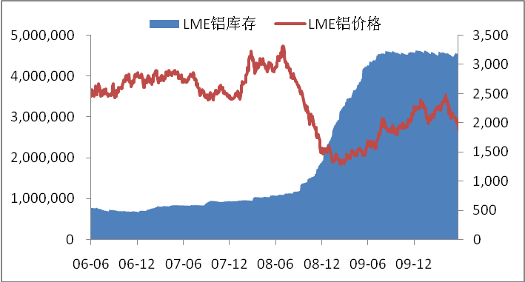
来源：WIND资讯，海通期货研究所
伦铝库存截止6月11日为4496725吨，比上周同期减少35350吨，注销仓单比例位6.4%，从基本面情况看，近期变化不大，铝价的暴挫仍然由市场信心所主导。

伦铝现货价格及当月升贴水
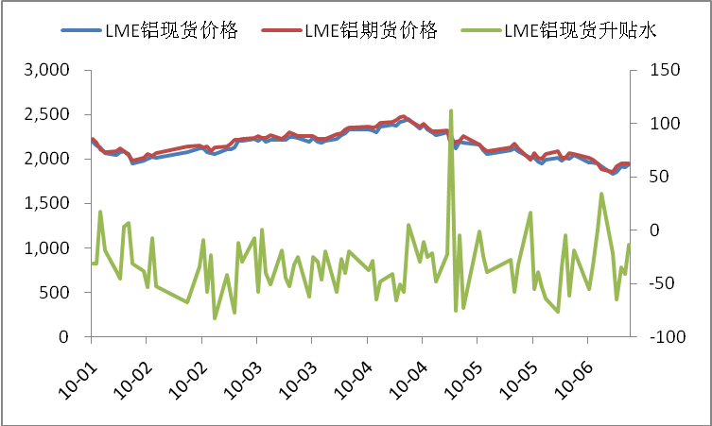
来源：WIND资讯，海通期货研究所

LME现货对3月现货仍维持小幅贴水状态。
LME铝价与美元指数
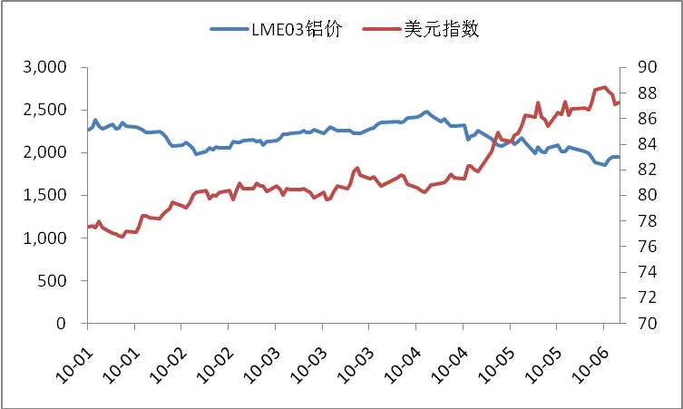
来源：WIND资讯，海通期货研究所
本周美元指数出现高位回调，继周一冲击88.71点的高位后，伴随着美国经济数据的陆续披露，美国经济逐步向好的趋势日渐明显，市场避险情绪下降，美元指数与黄金都出现高位回调迹象，甚至连此前一路走低的欧元也开始反弹。但我们并不认为这代表危机的逝去，欧洲与美国经济仍面临较大不确定性，同时美国有可能即将开始的加息进程也将进一步推高美元指数，美元有望继续保持高位状态。

沪铝库存与期货价格
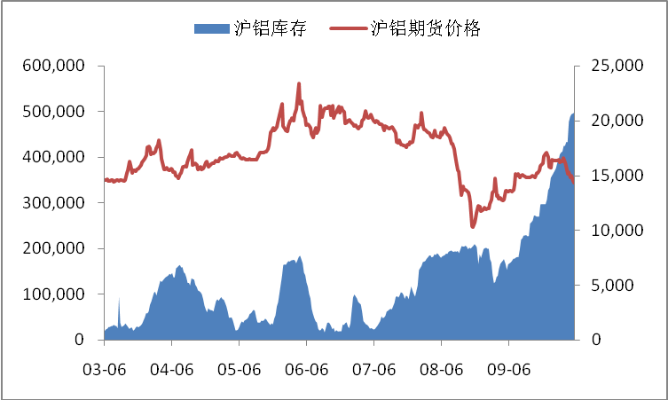
来源：WIND资讯，海通期货研究所
沪铝库存本周继续上涨，截止6月11日，上期所铝库存达到498068吨，比上周增加1828吨。

沪铝与伦铝比价
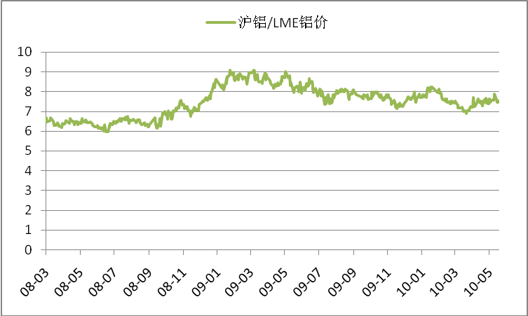
来源：WIND资讯，海通期货研究所
从两地比价来看，沪铝与伦铝比价目前保持在7.45-7.60之间，进口套利空间未打开。

中国汽车产量与沪铝指数
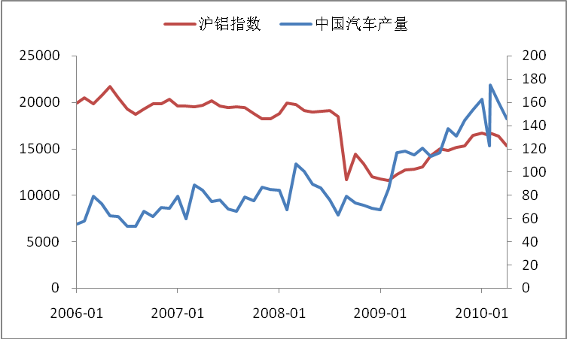
来源：WIND资讯，海通期货研究所

国内铝产业迅速恢复后的下游产业需求遇到瓶颈，汽车产业面临瓶颈，汽车技术研究中心的数据更贴近于实际动销，其显示由于汽车行业增速继续放缓，5月份汽车企业库存和经销商库存总量较4月份增加11.8万辆，而前5个月库存总量达到112.47万辆。根据统计，5月份国内汽车产量完成131.27万辆，环比降低14.36%，同比增长22.56%；销量完成119.47万辆，环比降低13.95%，同比增长29.74%。1至5月份，汽车累计产销分别为717.80万辆和605.33万辆，较去年同期分别增长52.18%和34.07%，库存数达到112.47万辆；而国内房地产打压政策持续推出，因此短期内难以支撑巨大的启动产能，产业再平衡过程难以避免。
【技术分析】
沪铝1009合约周线图
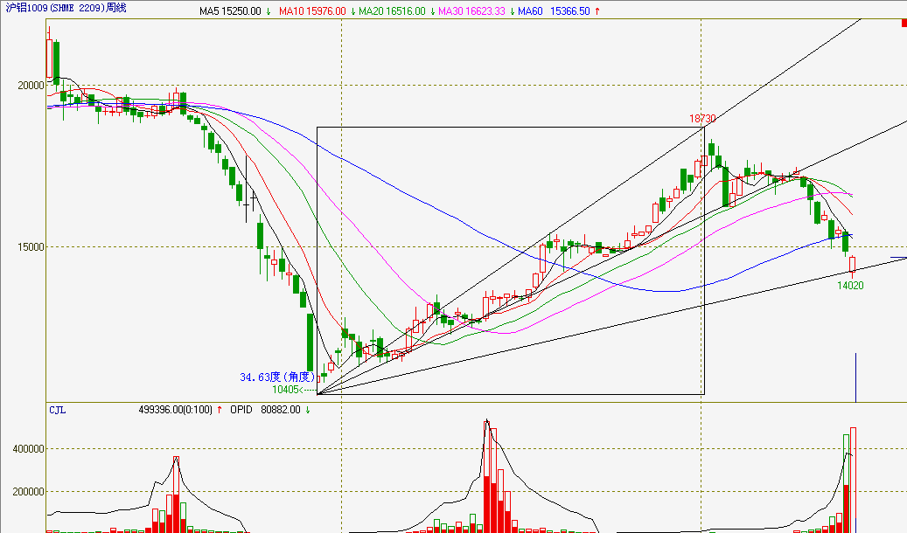
来源：文华财经，海通期货研究所
从周线图上可以看出，沪铝在下方14200点获得有效支撑并短时反弹，从周线上看，上方15000点跳空缺口压力较大，下方支撑位13400
LME03铝合约周线走势图
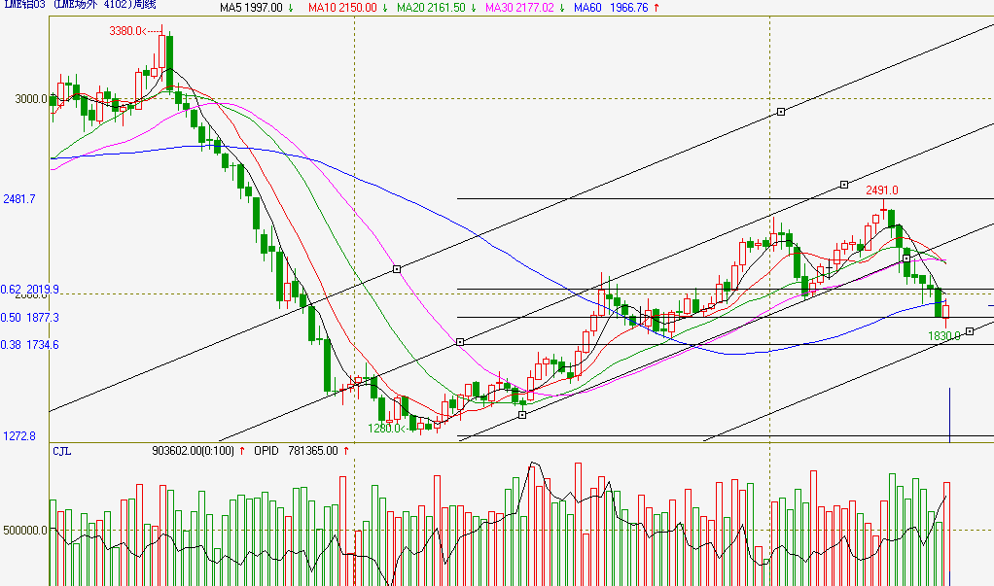
来源：文华财经，海通期货研究所
LME铝上周在50%黄金分割线获得有效支撑，上方压力位2030，下方支撑位1874,1740。

【本周展望及操作建议】
本周走势较为符合上周我们的预期，铝价在本周大幅下挫，但在14000一线有较强支撑，并背靠14000开始反弹，但仍未能回补前期跳空低开缺口，从整体形势来看，铝厂目前普遍处于亏损状态，而未来电价的上调比较太高生产成本，长期低于成本区间的铝价是无法维持的，伴随着近期公布的5月CPI数据，市场并没有因为CPI冲上3.1%而产生过强的加息预期，对于宏观经济的忧虑仍旧很强，尤其是CPI虽然同比有所上升但同比下降，这将对后期的调控产生一定的影响。未来预计宏观调控力度有望继续保持小幅放缓趋势。而铝价也有望在14000以上筑底，近期有望小幅反弹。

免责条款
本报告仅向特定客户传送，未经海通证券研究所授权许可，任何引用、转载以及向第三方传播的行为均可能承担法律责任。本报告中的信息均来源于公开可获得资料，海通期货研究所力求准确可靠，但对这些信息的准确性及完整性不做任何保证，据此投资，责任自负。本报告不构成个人投资建议，也没有考虑到个别客户特殊的投资目标、财务状况或需要。客户应考虑本报告中的任何意见或建议是否符合其特定状况。本报告仅向特定客户传送，未经海通期货研究所授权许可，任何引用、转载以及向第三方传播的行为均可能承担法律责任。

业务机构
上海期货大厦营业部  上海市浦东新区浦电路500号期货大厦2201B室  邮编：200122，电话：021-68400498，传真：021-68400489  郑州营业部  河南省郑州市未来大道69号未来大厦1810B室  邮编：450008，电话：0371-65612711，传真：0371-65612769  杭州营业部  浙江省杭州市凤起路334号同方财富大厦610室  邮编：310003，电话：0571-85860900，传真：0571-85860905  海口营业部  海南省海口市国贸大道港澳（申亚）大厦21层  邮编：570000，电话：0898-68567033，传真：0898-68567030  北京南礼士路营业部  北京市西城区南礼士路66号建威大厦812—815室  邮编：100045，电话：010-68086819，传真：010-68086539  泉州营业部  福建省泉州市丰泽区田安中路丰盛大厦3F-2室  邮编：362000，电话：0595-24677800，传真：0595-24677810  南宁营业部  广西南宁市民族大道131号航洋国际城恒富中心2号楼2016-2019室  邮编：530022，电话：0771-5591951，传真：0771-5590832  武汉营业部  湖北省武汉市建设大道933号汉口银行大楼16楼  邮编：430015，电话：027-82635916，传真：027-82635816  重庆营业部（筹）  重庆市渝中区中华路178号国际商务中心23楼  邮编：400010，电话：023-86596998，传真：023-86596528 | 上海建国西路营业部  上海市徐汇区建国西路285号3楼  邮编：200031，电话：021-64676255，传真：021-64670133  兰州营业部  甘肃省兰州市东方红广场南路107号远达文化大厦11楼  邮编：730000，电话：0931-2176918，传真：0931-2176900  青岛营业部  山东省青岛市南京路2号绮丽大厦1301室  邮编：266071，电话：0532-66773188，传真：0532-66773155  大连营业部  辽宁省大连市中山区人民路15号 国际金融大厦23楼K座  邮编：116001，电话：0411-82507223，传真：0411-82507236  太原营业部  山西省太原市杏花岭区府西街9号王府商务大厦A座9层（J+K）  邮编：030027，电话：0351-3377215，传真：0351-3377235  沈阳营业部  辽宁省沈阳市沈河区北京街7号辽宁有色大厦4层  邮编：110013，电话：024-31977567，传真：024-31977567  广州营业部  广东省广州市天河区林和西路9号耀中广场B座1716室  邮编：510610，电话：020-22028136，传真：020-22028140  常州营业部  江苏省常州市关河东路66号九州环宇1709室  邮编：213000，电话：0519-85220908，传真：0519-85220902
海通期货客服热线400 820 9133
www.htfutures.com

